•* Identifica el centro (a), el radio (r) y el diămetro *(d)* de cada esfera.

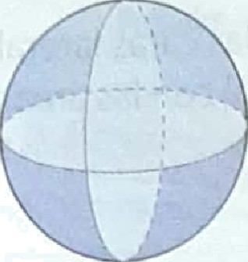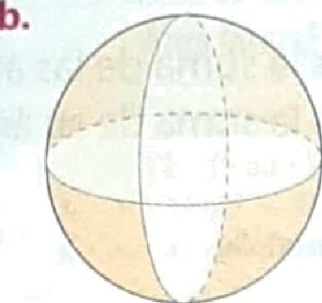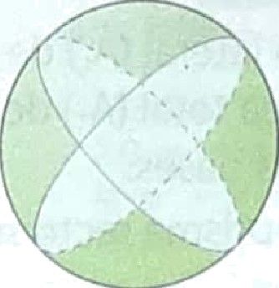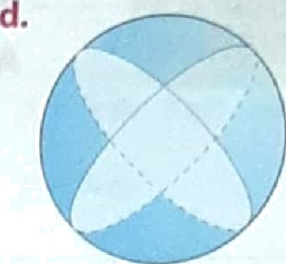a. c.

Línea negra: Radio (r)

Línea amarilla: Diámetro (d)

Punto morado: centro

* Escribe el nombre de cada porción de superficie esférica.

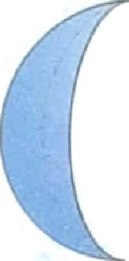a. c.

Casquete esférico

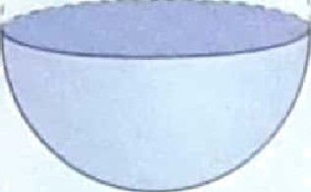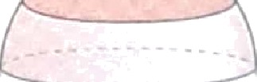

Huso esférico

Zona esférica

^ Escribe el nombre de la porción de esfera que se ha sacado en cada caso.

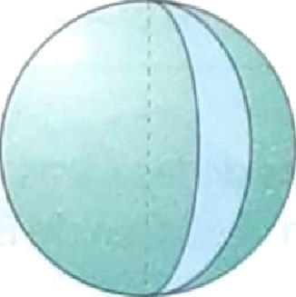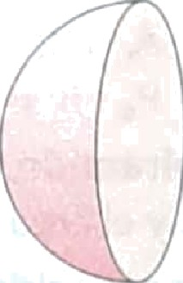a. b. c, d.

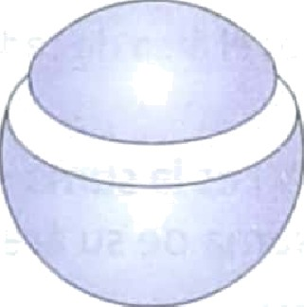 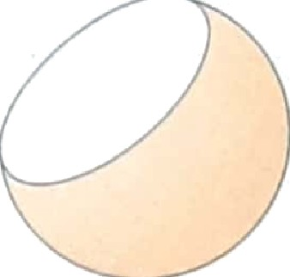

Segmento esférico de una base

Hemisferio

Segmento esférico de dos bases

Huso esférico

‹ marca verdadera (V) o falso (F), según corres ponda. Justifica.

1. El casquete esférico es una parte de la superficie esférica. (V)
2. El huso esférico es una porción de la superficie esférica correspondiente al hemisferio (V)
3. La cuña esférica no es una porción de la esfera. (F)

1. La superficie esférica correspondiente al segmento esférico de dos bases es la zona esférica. (V)

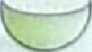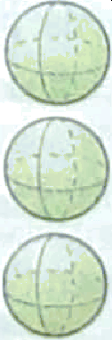

Segmento esférico

Segmento esférico

* 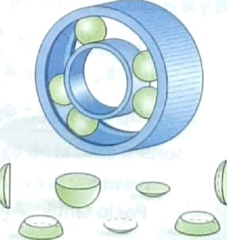Un diseñador ha realizado el despiece de una rueda, como se muestra en la figura.

Casquete esferico

Cuña esférica

¿A qué clase de porción esférica corresponde a cada pieza ¿Cuantas hay cada una?

Zona esférica

Huso esférico



**Zona esférica**: 4 piezas

**Cuña esférica**: 2 piezas

**Huso esférico**: 3 piezas

**Segmento esférico**: 4 piezas

**Casquete esférico:** 1 pieza

**Total: 13 piezas**

Zona esférica

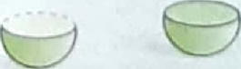

Cuña

Esférica

Segmento esférico



Segmento esférico

Zona esférica

Zona esférica

Huso esférico